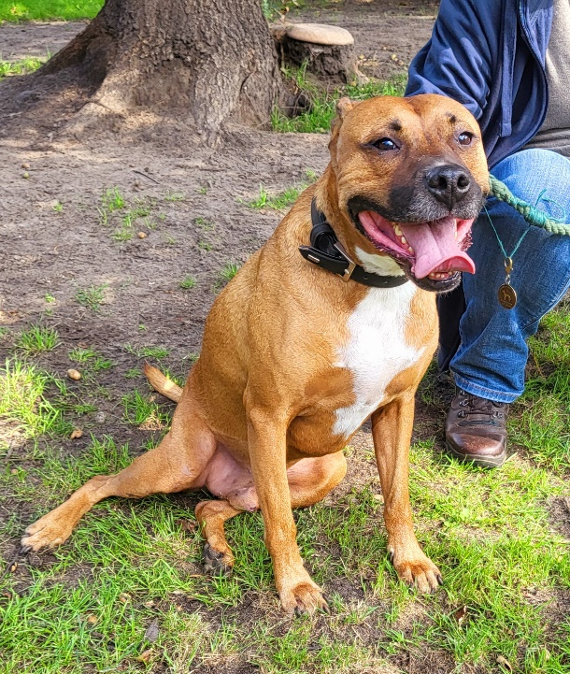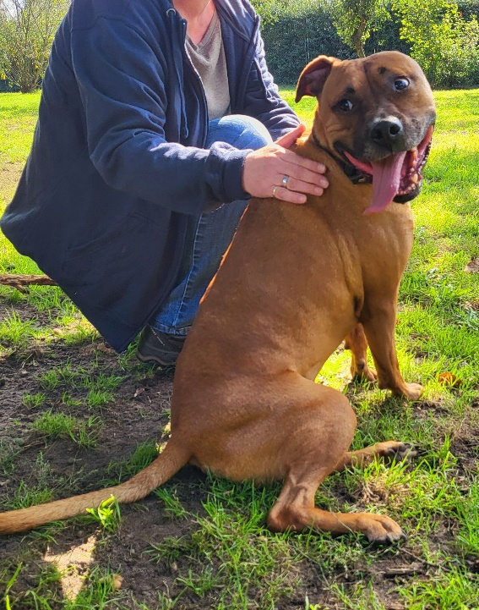

Geschlecht: Rüde

Alter: 8 Jahre alt

Rasse: American Staffordshire-Terrier

Farbe: braun, weißer Latz

Beschreibung:

Der Rüde ist ein sehr aufgeschlossener, freundlicher Hund mit einem guten Grundgehorsam. An der Leinenführigkeit muss jedoch noch gearbeitet werden.

Aufgrund einer operativen Behebung eines Kreuzbandrisses in der Vergangenheit sollten regelmäßige Spaziergänge zum Muskelaufbau durchgeführt werden. Die Verträglichkeit mit Artgenossen ist bislang nicht getestet, vermutlich würde er mit einer souveränen, größeren Hündin verträglich sein.

Der Rüde ist tierärztlich untersucht, geimpft und entwurmt.